分布式事务
分布式事务说白了就是保证数据的一致性，分布式事务不像单机事务，在统一的一个资源管理器下工作，它需要一个事务管理器来统一管理多个资源管理器（性能差）。因为由统一一个事务管理进行资源管理，会导致性能差，执行过程都是阻塞等问题，也就是（2pc、3pc）。而衍生新的理论：base理论，基于base理论的最终一致性方案。

XA定义了（全局）事务管理器（Transaction Manager）和（局部）资源管理器（Resource Manager）之间的接口，使数据库支持两阶段提交。
基于XA的2PC和3PC https://blog.csdn.net/u012613251/article/details/79001728
2pc（请求处理-->提交确认）与3pc（事务处理能力询问-->处理后待提交-->提交确认）
基于base理论的：事件通知和补偿。

2PC
pre 预提交，参与者修改内存、写入redolog 和undolog，然后返回
commit/rollback 真正的事务提交
问题：全局同步阻塞、单点故障而导致数据不一致、单点故障而导致同步阻塞。

3PC
https://icharle.com/amp/fenbushi3pc.html
canCommit ：询问是否可以顺利提交事务
preCommit ：预提交
doCommit ：提交

增加了超时机制（解决故障、网络阻塞的问题）和一个询问阶段，
1.协调者在收不到参与者的数据时，会中断事务。
2.参与者在preCommit阶段后，没收到doCommit，也会执行commit。

问题：
参与者在preCommit阶段后，没收到doCommit，也会执行commit。 会导致数据不一致。

唯一能保证数据一致性=paxos zab协议

微服务下的事务管理，基于base理论
基于cap的两阶段和三阶段，在未全部完成前，都会造成阻塞。那么应该基于base理论（最终一致性）。

事件通知型又可分为可靠事件通知模式（诸葛）及最大努力通知模式（略）
补偿型又可分为TCC模式（诸葛）、和业务补偿模式两种。
这四种模式都可以达到微服务下的数据最终一致性。

https://mp.weixin.qq.com/s/fj5tqQtA0csNvdlxg8bt5g

1.两种分布式事务问题
跨jvm的分布式事务（不同服务下的服务调用）
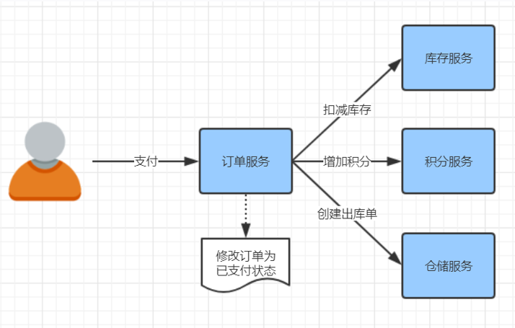

跨库的事务（同个服务下，但是用两个不同的库）
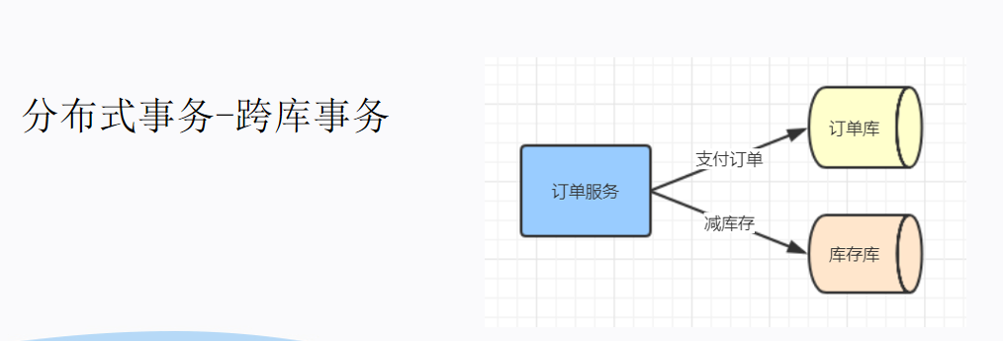

解决同个服务下的跨库的事务问题：

分布式事务出现的场景：
两个服务A和服务B，服务A调用服务B。有调用顺序区别，但是都存在分布式事务问题。
先执行服务A的业务，再执行B的服务。这种顺序看似不会有问题，可以自己模拟一下，不过会存在一种可能：服务B成功了，但是也超时了，而服务B不会回滚，而A因为调用B超时，回滚了，所以出现了事务问题。

先执行服务B，再执行服务A的逻辑。如果服务B成功，而A逻辑失败，A服务回滚，服务B却不会回滚。所以也出现了事务问题。

解决方案
两种：事务通知和补偿。
- 事件通知型又可分为可靠事件通知模式（诸葛）及最大努力通知模式（略）
- 补偿型又可分为TCC模式（诸葛）、和业务补偿模式两种。

都是基于base理论的最终一致性。

解决方式：

简单补偿机制（啥也不是）
两个服务的操作都记录到日志，再通过写程序去判断是否存在问题并做出补偿，保证最终数据的一致性。（小公司，随便搞搞）

可靠消息最终一致性方案：（中大型都用的方案，一定要会）
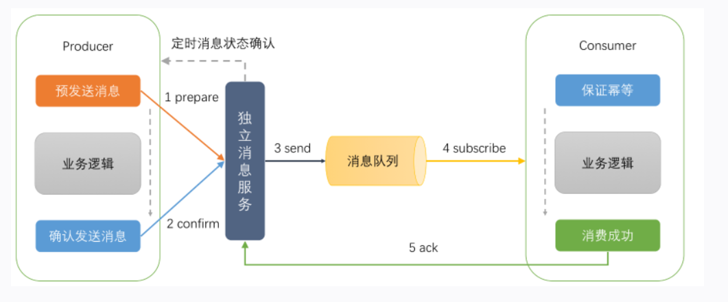
图中的消息服务和消息队列看作是，一个是自定义的服务，一个是mq。

假设一个场景：
秒杀服务的下单功能，预减-》创建订单-》减库存。 创建订单和减库存是两个不同的服务。使用可靠消息的最终一致性：在producer中做下单服务，在consumer中做减库存操作。
要注意下单操作可以成功也可以失败，不影响结果。失败则返回，成功则最终结果一定是服务成功。因为在consumer中执行的减库存操作一定得成功，只有一种可能会失败，那就是网络因素，通过保证幂等不停地重试即可。有人会认为如果库存没了，那肯定会出错而且重试也没用。要知道下单前是有预减过的。所以不可能出现这种问题。
综上，consumer中执行的业务一定要保证一定会成功，除非是一些网络因素的不可抗拒的因素，而不是像库存不足等原因是可以通过预减来保证不会出现这种问题的。所以producer全部执行成功就直接返回成功，执行失败就返回失败。因为consumer的业务一定会被执行成功的。

分析判断一下：
- prepare 调用消息服务的方法，消息服务保存到数据库（prepare），如果调用失败，事务回滚，如果保存失败，业务返回false，也执行回滚，不会出现问题。
- 业务逻辑失败，没有创建订单，但是1发送了消息到消息服务，不过是prepare，只有是confirm状态才会发送到mq，所以也不会有问题。同时会有定时任务去根据订单和消息表，去对消息表的消息进行定时清理。
- Confirm，调用消息服务的方法，消息服务修改消息状态为confirm，然后发送消息到mq。调用失败，也就是修改表中该消息的状态为confirm失败，交由定时任务去处理，根据表中prepare的消息到订单表中查找，找到就是发送消息到mq，找不到就清除消息
- 发送消息到mq，具体看mq保证消息不丢失的文档。
- Consumer消费消息，失败重试，一直到成功。因为一定会成功。前面说过了。
- 最后的ack是发送到消息服务，而不是mq中间件，这一步只是将表中的消息删除，定时任务去处理，如果一直是confirm状态，而不是ack，那么重发消息，毕竟是幂等的。

注意：
- 如果mq一般会是可靠性的消息中间件，会持久化消息等，所以不用考虑消息中间件的问题。
- 要先通过预留资源，不然在处理mq的消息会出现资源问题。像秒杀，用redis先预减。
- 如果处理mq失败，要进行重试，要实现幂等性。

优点 ：由MQ按异步的方式协调完成事务，性能较高。不用实现try/confirm/cancel接口，开发成本比TCC低。
缺点：此方式基于关系数据库本地事务来实现，会出现频繁读写数据库记录，浪费数据库资源，另外对于高并发操作不是最佳方案。

往消息服务发送消息prepare，下订单，将消息变为confirm
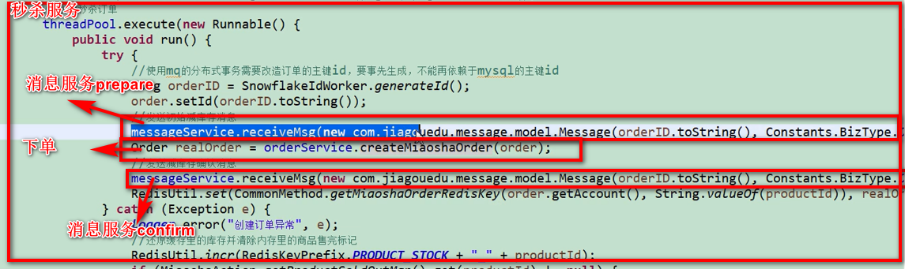

两个定时任务
- 消息服务向下单服务询问，消息表的prepare的消息在订单表是否存在，存在则改为sent，不存在则删除。
- 定时任务去查找消息表中的消息一直是confirm，那么重发消息。
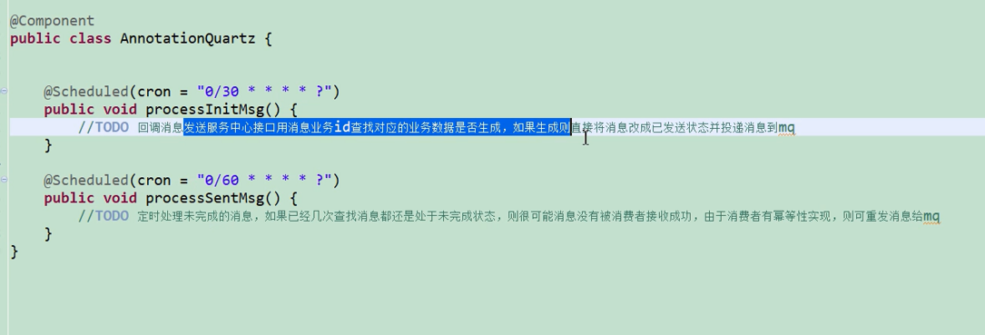

消息服务的逻辑
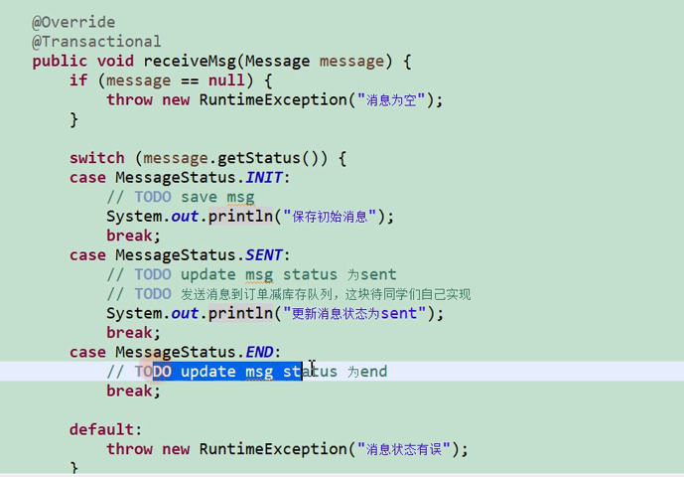
使用这种方式的场景是：不需要实时，而是异步地去处理其他业务。

3.Tcc事务补偿（try-confirm-cancel）（3PC）
也就是有三大操作。Try（尝试预留资源） confirm（确认） cancel（取消，回滚）
Try：对资源进行判断和预留
Confirm：真正地操作资源
Cancel：恢复
优点：最终保证数据的一致性，在业务层实现事务控制，灵活性好。
缺点：开发成本高，每个事务操作每个参与者都需要实现try/confirm/cancel三个接口。订单服务和库存服务，那么总共就得实现6个接口。
注意：TCC的try/confirm/cancel接口都要实现幂等性，在为在try、confirm、cancel失败后要不断重试。

实现：以订单服务调用库存服务为例子
原本：下订单之后，订单服务生成订单，调用库存服务减库存。（下单减库存）
基于tcc实现：订单服务的订单表多一个字段，库存表也多一个字段，都是代表中间值。
在try阶段阶段，订单服务对订单表添加，并标记中间字段为草稿，表示这个订单为草稿状态。在库存服务对库存表的中间字段标记为变动量。这个try阶段只是预先对表进行操做，能验证出系统，网络，数据库之间的可用性，以及数据的有效性。
在try成功，走confirm。则在订单表将中间字段标记为已支付，在库存服务修改真正的库存并修改中间字段。成功则结束。失败则走cancel。
Cancel：将所有数据恢复到try之前，不过要保证一致性。也就是try增加多少，减少多少，就逆向，而不是直接set xx=num，而应该set xx=xx（-/+）num。

Tcc的开源框架
Atomikos、tcc-transaction、bytetcc、支付宝gts

TCC与XA/JTA对比
从设计模式上来讲：

其主要区别是是否有预提交的操作，XA有一个预提交的过程，在两阶段提交的过程中，有一个协调者在中间起到很重要的作用，当所有的事务都执行成功，会把执行成功的状态通知协调者，这个阶段是第一阶段，协调者监听到所有的事务执行成功后，执行第二阶段的commit，也就是说XA的两阶段提交是在第二阶段才执行commit

而TCC的不同就在于其在第一阶段就commit了，没有预提交的过程。

XA是资源层面的分布式事务，强一致性，在两阶段提交的整个过程中，一直会持有资源的锁。
TCC是业务层面的分布式事务，最终一致性，不会一直持有资源的锁。

TCC的开源框架实现
Atomikos，tcc-transaction，ByteTcc，支付宝GTS

幂等性问题
简单

